О реформах на Кубе: новые уступки капитализму
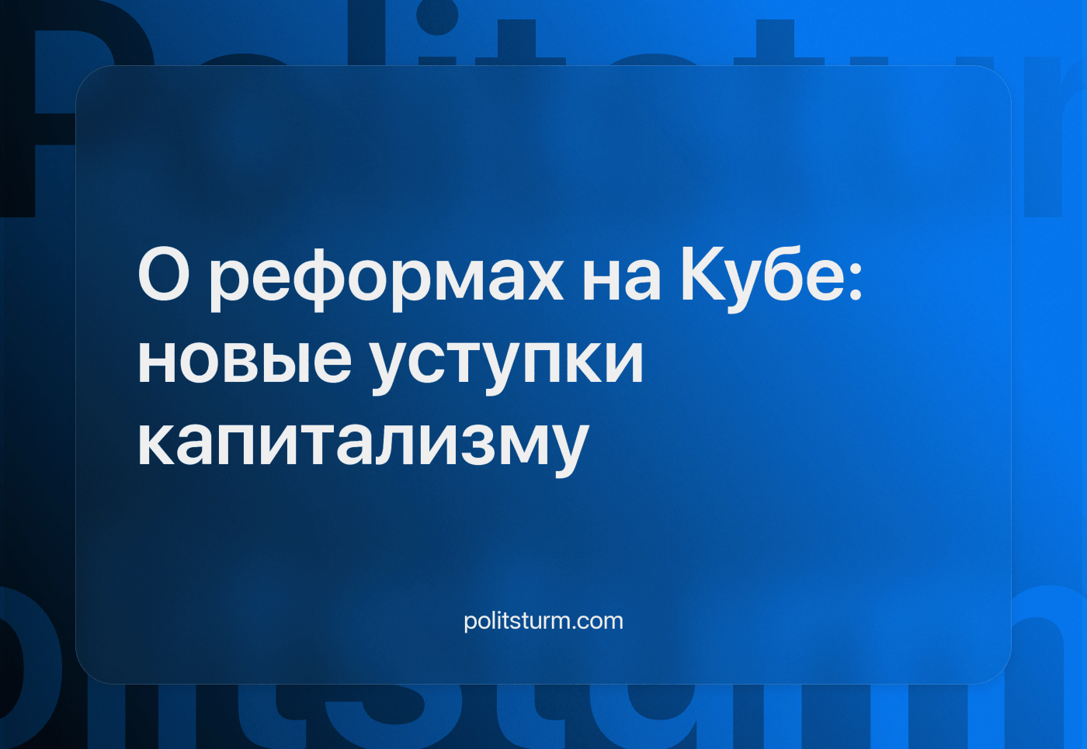

Оригинальная статья
2024-04-07
12 мин. на чтение

Перевод эксклюзивного материала от наших товарищей из Politsturm International.
В декабре 2023 года кубинское правительство объявило о серии экономических реформ, получивших название «проект по исправлению искажений и новому движению экономики вперёд».
В официальной прессе, касающейся «проекта», утверждается, что он якобы вовсе не является пакетом капиталистических мер. Мы же проанализируем их, чтобы раскрыть их истинную природу.

I. Контекст реформ
Прежде чем мы рассмотрим комплекс реформ, нам необходимо представить исторический контекст кубинской экономики. В 1916 году 61% кубинской экономики основывался на производстве сахара, других продуктов питания и напитков, а также табака; сумма неаграрного промышленного производства составляла менее 16%.
Качественный анализ, проведённый доктором Гонсало Родригесом Меса, показывает, что до Кубинской революции единственным экспортным товаром, производимым на современном оборудовании, был никель; неэкспортирующие отрасли производили продукцию только для внутреннего конечного потребления либо с участием иностранного капитала для её производства на острове, либо в качестве национальных посредников при импорте оборудования. Доктор Родригес отмечает, что большая часть мелких производств занималась переработкой сельхозсырья с помощью устаревшей техники [2].
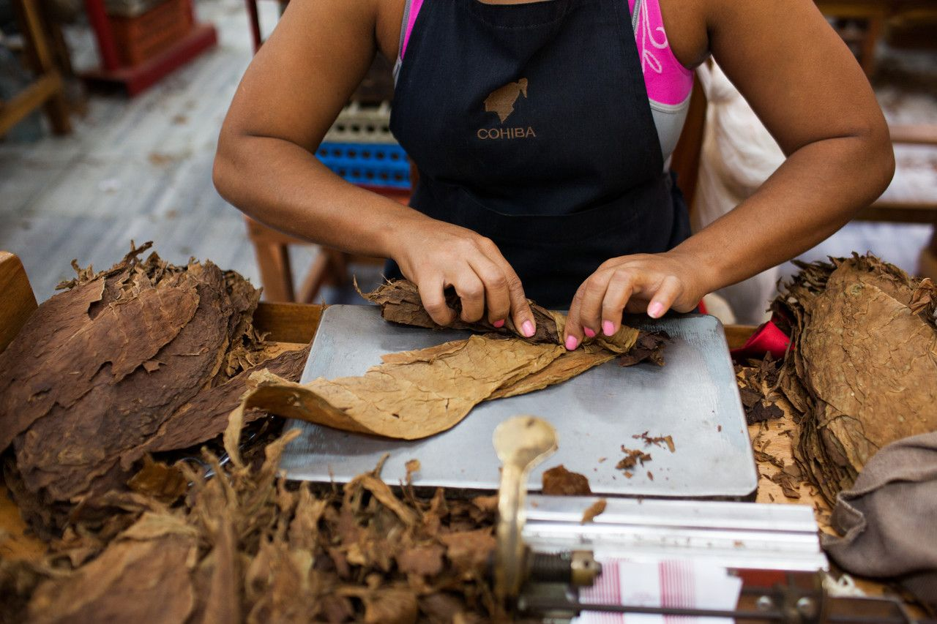
Источник: The Wall Street Journal
После революции формально была поставлена цель «ускоренной индустриализации страны, основанной на развитии тяжёлой промышленности, диверсификации сельского хозяйства и растущем импортозамещении национальными производствами». Несмотря на это намерение, к 1975 г. производство потребительских товаров (включая сахар и табак, а теперь также текстиль и одежду) по-прежнему составляло до 60% национального производства; к 1985 году эта цифра была снижена до 57%.
Приоритетами в период с 1961 по 1992 год были электрификация и создание промышленной инфраструктуры в стране. К закату СССР Куба экспортировала более половины своей продукции и импортировала большую часть сырья, промышленного оборудования и готовой продукции из стран социалистического блока [2].
После распада СССР и его союзников Куба столкнулась с острой нехваткой топлива и сырья. В этот «особый период», как его называют кубинские историки, острову пришлось закрыть большую часть промышленных производств и использовать продажу этого оборудования для расширения оставшегося производства сахара и табака, переориентации на экспорт никеля и развития туристического сектора как ещё одной опоры экономики. Для этих лет были характерны карточная система снабжения населения и дефицит товаров первой необходимости.
В настоящее время кубинское правительство пытается преодолеть эту ситуацию за счёт вовлечения иностранного капитала с целью замены устаревшего оборудования, повышения эффективности использования энергии и сырья, перехода на возобновляемые источники энергии, создания обновлённой лёгкой промышленности, более эффективного использования высококвалифицированной рабочей силы [2]. Кубинское правительство также выступало за создание особых экономических зон, предприятий со смешанным капиталом и частного бизнеса отдельных лиц и групп.
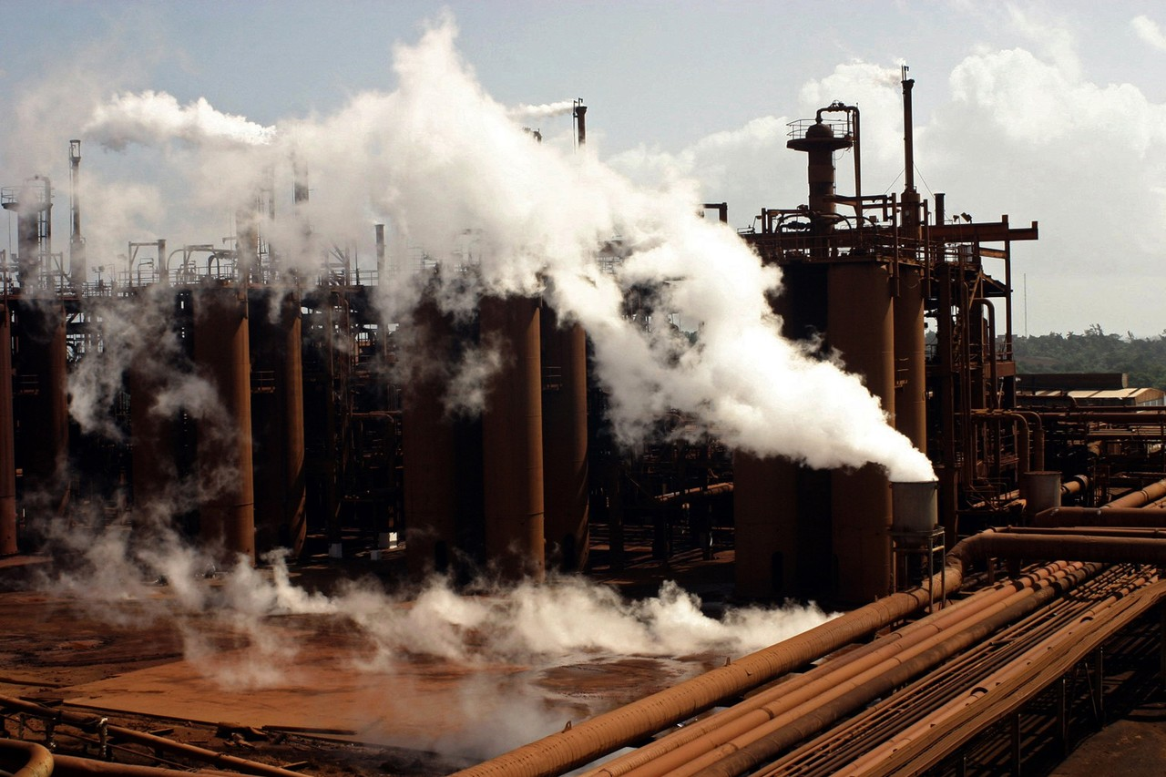
Источник: Ismael Francisco/AP
Правительство упорно настаивает на том, что рост количества частных компаний вовсе не является признаком капитализма. Министр экономики и планирования Кубы Алехандро Хиль Фернандес заявил в 2021 году, что рост частного сектора «предназначен для совершенствования экономической модели, потому что нам необходимо достичь эффективной экономики» [3]. Президент Кубы заявил относительно новых реформ, что «нет никакого наступления на частный сектор», дав понять, что эта тенденция сохраняется [1].
Итак, рост капитализма на Кубе — это тенденция, влияющая на экономику страны уже несколько десятилетий. Так продвигают ли новые реформы развитие капитализма, или всё же помогают сохранить социалистические элементы в кубинской экономике?

II. Эффекты реформ
Наиболее важные меры, обсуждавшиеся в декабре прошлого года, можно сгруппировать так: во-первых, повышение заработной платы работникам здравоохранения и образования; во-вторых, политика в отношении товаров первой необходимости в виде изменения внешнеторговых пошлин (в рамках политики импортозамещения) и «либерализации» производства продуктов питания; в-третьих, сокращение топливно-энергетических и транспортных субсидий [1].

2.1 Заработная плата в сфере здравоохранения и образования
Министр экономики и планирования заявил, что «эти меры принимаются для защиты социальных завоеваний революции» [6], что касается главным образом повышения заработной платы в сфере образования и здравоохранения. Но о другой стороне этих реформ можно судить по развитию кубинской отрасли здравоохранения после «особого периода».

В статье, посвящённой 10-летию Кубинской коммерческой компании медицинских услуг (CSMC), говорится, что в 2020 году экспорт медицинских услуг составил 50% от общего экспорта услуг Кубы, а услуги по времени составили 80% от общего объёма экспорта [4]. Кроме того, президент Кубы в марте этого года на Совете Министров призвал правительство «продолжать стимулировать экспорт услуг в сфере образования» [5].
Несмотря на громкие слова о кубинской «щедрости» в предоставлении медицинских услуг и слезливые истории о том, что Куба помогает всем вокруг «бесплатно», реальность гораздо проще: правительство пытается найти место на международном капиталистическом рынке. Кубинское государство становится крупным посредником в сфере аутсорсинга медицинских услуг и существует возможность расширения экспорта на другие виды деятельности, а для этого должна быть расширена и адаптирована система образования.
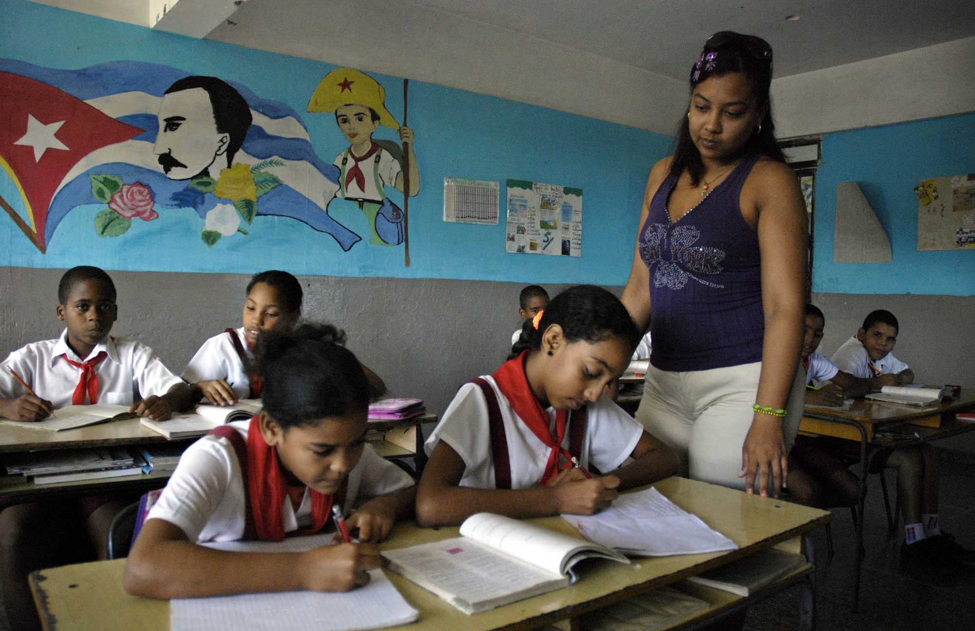
Предполагается, что повышение зарплат привлечёт больше людей в эти сферы, тем самым увеличивая доходы Кубы и обеспечивая ей место в этих отраслях международного капиталистического рынка, поскольку блокада не позволяет Кубе проникнуть в другие сферы.

2.2 Снижение внешнеторговых пошлин
Внешнеторговые пошлины, как объясняет президент Диас-Канель, будут сокращены до 50% для импорта сырья и промежуточных товаров, увеличены для некоторых «избранных конечных товаров», оставлены на низком уровне для импорта продуктов питания и чистящих средств индивидуальными предпринимателями, и с поправкой для производителей продуктов питания, пытающихся сводить концы с концами [1].
Как мы говорили в начале, это соответствует политике импортозамещения, ориентированной на восстановление национальной лёгкой промышленности. Представляет интерес то, что это явление носит децентрализованный характер, который проявляется в производстве продуктов питания и в обеспечении другими основными товарами, что свидетельствует о реальных размерах рынка в кубинской экономике.
Делается это также ради открытия страны для иностранных капиталистов, создания и развития «национального рынка».

2.3 Сокращение субсидий на топливо, транспорт и энергетику
Для обоснования сокращения субсидий на топливо, транспорт и энергетику обычно используются две причины. Первая — это предполагаемый мизерный эффект от отмены субсидий, поскольку средства уже поступают из национальной экономики и могут быть использованы для других целей; эта аргументация также используется для других сокращений субсидий на основные товары.
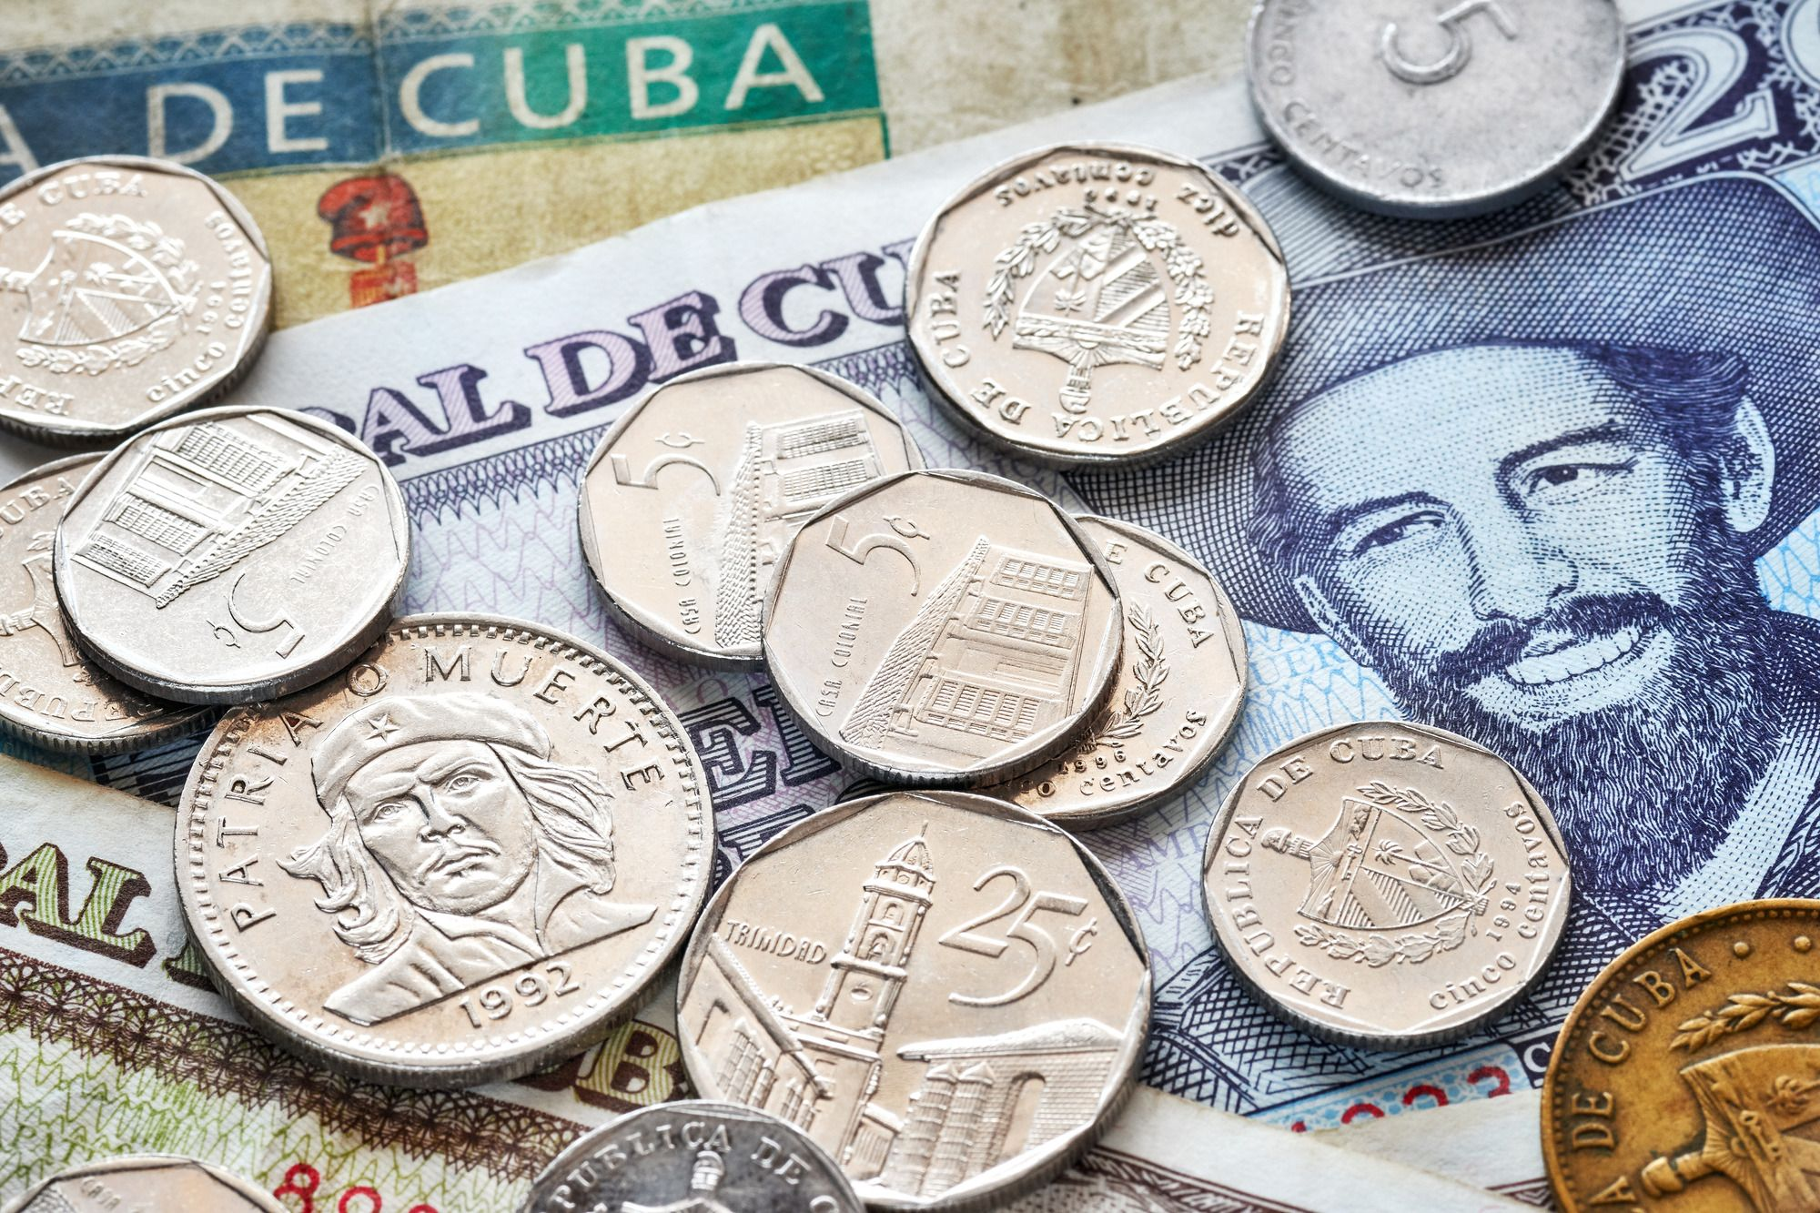
Вторая причина — отсутствие механизма возврата иностранной валюты, использованной при покупке топлива, которое будет продаваться за кубинские песо. Что касается остальных товаров первой необходимости, то утверждается, что лучше их субсидировать только для приобретения «людьми, находящимися в тяжёлом положении» [6].

III. Характер реформ
Министр экономики и планирования Алехандро Хиль Фернандес и министр финансов и цен Владимир Регейру Але в интервью национальному телевидению в декабре прошлого года упомянули инфляцию как основную причину реформ. С одной стороны, они заявили, что денежная эмиссия используется для компенсации разницы в цене покупки и продажи топлива, и что возникающий бюджетный дефицит они хотят сократить с помощью реформ.
С другой стороны, они заявили, что частный сектор спекулирует ценами на основные товары, поэтому правительство усиливает контроль над этими ценами и создаст список абсолютных максимумов, но что речь «не идёт о регулировании всего в системе, которая становится неуправляемой и ограничивает саму динамику ценового соглашения» [6].
Из этого мы можем сделать некоторые показательные выводы. Во-первых, такие проблемы и решения характерны для капиталистической экономики; регулирование экономики посредством налогов, субсидий и контроля над ценами имеет смысл только тогда, когда движущей силой этого процесса является рынок. Несоответствия и ошибки планирования в социалистическом хозяйстве исправляются путём изменения как плана, так и самого движения натуральной продукции.
Некоторые люди, незнакомые с историей, могут начать защищать подобные меры, утверждая, например, что СССР также использовал капиталистические меры в период НЭПа в 1920-х годах.
Среди проблем, стоявших перед Советским Союзом в годы НЭПа, были общая отсталость экономики, ослабленной разрушительными войнами, нарушение торговых связей внутри страны, сокращение крупной промышленности, наличие огромного количества крестьян, самостоятельно обрабатывающих свою землю, и отсутствие достаточных средств для создания промышленной базы социализма.
Используя рыночные инструменты, большевики смогли решить эти проблемы и сохранить Советскую власть, защитив не только «социальные», но и экономические и политические завоевания революции. Крупная промышленность осталась в руках рабочих, а кулачество в деревне облагалось всеми возможными налогами. СССР сумел предотвратить создание крупной буржуазии и не допустить попадания мелких и средних капиталистов в органы управления страной. СССР не стал частью мирового капиталистического рынка.
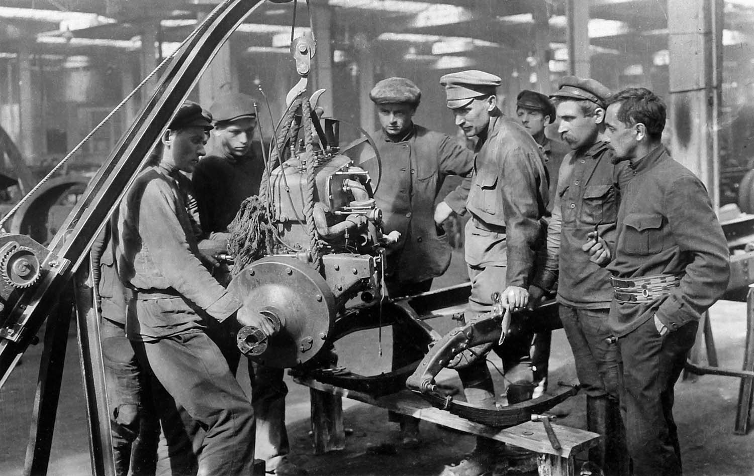
В 1920-е годы была подготовлена и принята система пятилетних планов, началась коллективизация крестьян, что ознаменовало успешное строительство социализма в 1930-е годы.
Восстановив внутренний рынок, наладив экономику и собрав средства для социалистического наступления, Советский Союз не превратил накопление средств в самоцель, как это делают сейчас оппортунисты в Китае, Вьетнаме и других псевдосоциалистических странах. В этом состоит одна из главных ошибок оппортунизма: приносить конечную цель в жертву успехам сегодняшнего дня, превращать в главную цель «накопление средств для строительства социализма» вместо построения самого социализма. Подробнее эту тему мы рассмотрели в нашем видео.
На Кубе же мы видим лишь продолжающееся развитие капитализма, фактическую интеграцию страны в международный рынок и реструктуризацию экономики для удовлетворения потребностей этого рынка. Каковы конкретные пробелы, которые мешают Кубе построить социализм, и как эта реформа помогает их заполнить?
Первое, что приходит на ум, — это отсутствие тяжёлой промышленности, и мы должны помнить, что производство средств производства было лишь формальной целью кубинского государства с 1961 года и что сейчас они вместо этого фокусируются в первую очередь на лёгкой промышленности и сфере услуг — любимых отраслях либеральных экономистов из-за их более высокой прибыльности.
«Если бы это было верно, то непонятно, почему у нас не развивают во — всю лёгкую промышленность, как наиболее рентабельную, преимущественно перед тяжёлой промышленностью, являющейся часто менее рентабельной, а иногда и вовсе нерентабельной? […] Очевидно, что идя по стопам этих товарищей, нам пришлось бы отказаться от примата производства средств производства в пользу производства средств потребления. А что значит отказаться от примата средств производства? Это значит уничтожить возможность непрерывного роста нашего народного хозяйства, ибо невозможно осуществлять непрерывный рост народного хозяйства, не осуществляя вместе с тем примата производства средств производства». — И.В. Сталин, Экономические проблемы социализма в СССР, 1952.
Настойчивые указания на «не-неолиберальный», как они сами их называют, характер реформ призваны скрыть их капиталистическую сущность. Очевидно, что этот «проект» не совсем совпадает с типичными реформами «чикагских мальчиков» — современных либеральных экономистов — которые они советовали Пиночету, или которые предпринимали Тэтчер и Рейган, или любые правительства-союзники США с 1990 года по настоящее время, и которые являются классическими примерами того, что иногда описывают словом «неолиберализм».
Тем не менее, термин «неолиберализм» игнорирует различия между этими реформами в каждой стране и в то же время отделяет их от классического либерализма, как будто они не являются органическим продуктом обычного старого либерализма, доведённого до своего логического завершения, а чем-то навязанным извне.
Но, несмотря на некоторые различия, отдельные части пакета реформ действительно напоминают основную политику правительств других стран Латинской Америки за последние два десятилетия, такие как перенаправление субсидий по некоторым продуктам «уязвимым» (бедным) слоям населения или сохранение акцента экономики на сфере услуг. Остальная часть реформ явно вдохновлена кейнсианской политикой середины прошлого века, поскольку импортозамещение призвано развивать лёгкую промышленность.
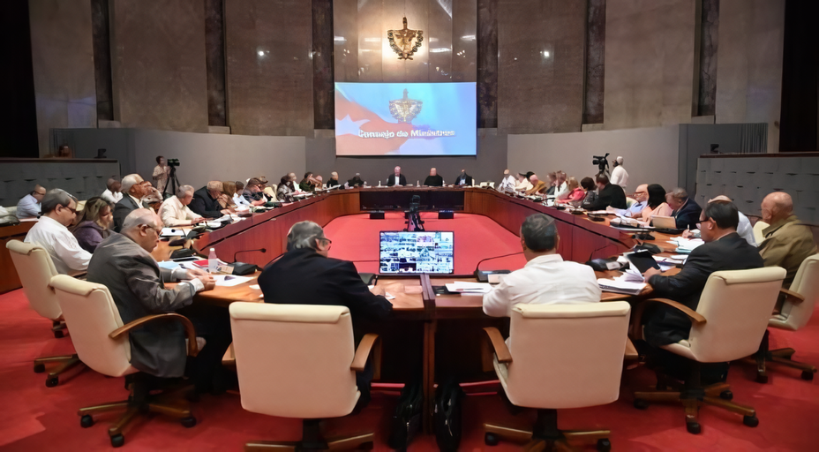
Источник: CubaDebate
Заявления кубинских чиновников показывают, что они считают, что может быть хороший капитализм и плохой капитализм, что они согласны с либеральным тезисом о невозможности централизованно-управляемой экономики и о рыночной конкуренции как единственном пути роста эффективности производства. Также не будем забывать о частной собственности, закреплённой в конституции Кубы в 2018 году. Ввести капиталистические элементы легко, но избавиться от них гораздо сложнее.
Таким образом, мы видим, что эти реформы представляют собой лишь продолжение тех же проблем, которые вызвали нынешнюю ситуацию на острове: фактическое согласие с империалистами, движение по пути «международного разделения труда» и теперь по пути «рыночного социализма», с нищетой и децентрализованной внешней торговлей.
К сожалению, единственное, чего мы можем ожидать от усиления кубинской зависимости от китайского и российского империализма, — это краха их нынешней государственно-капиталистической системы, поскольку она всё глубже погружается в рецессию [7][8] от рук тех же владельцев малого бизнеса, о которых заявлялось, что они «точно не капиталисты». Конечно, это произойдёт только в том случае, если сильная коммунистическая организация рабочих не остановит и не обратит вспять этот процесс, а затем не консолидирует и не расширит завоевания Кубинской революции.

Источники
1. CubaDebate: «Consejo de Ministros analiza importantes tópicos de la vida económica y social del país» — от 30 декабря 2023
2. CubaDebate: «A 60 años del Triunfo: La industria cubana en constante revolución» — от 4 января 2019
3. Cuba.cu: «Las Mipymes privadas no significan un retroceso al capitalismo» — от 1 сентября 2021
4. CubaDebate: «Comercializadora de Servicios Médicos Cubanos celebra su décimo aniversario» — от 13 октября 2021
5. CubaDebate: «Consejo de Estado chequea cronograma de medidas para corregir distorsiones y reimpulsar la economía» — от 11 марта 2024
6. CubaDebate: «Proyecciones del Gobierno para corregir distorsiones y reimpulsar la economía» — от 27 декабря 2023
7. RiktPunkt: «Femdubblade bensinpriser i Kuba» — от 4 марта 2024
8. RiktPunkt: «Kubas ekonomi fortsatt i recession – BNP sjönk med 1-2 procent 2023» — от 21 декабря 2023

Оригинальная статья

